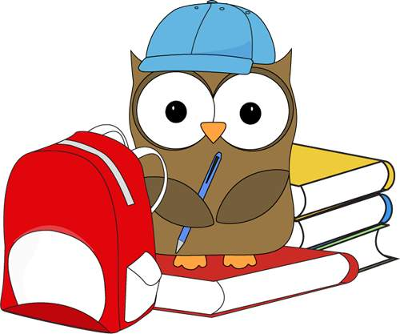
4ο Δημοτικό Σχολείο Κηφισιάς
Α΄ τάξη

Πέμπτη 15 Απριλίου 2021

Καθήκοντα
Γλώσσα
- Στην ψηφιακή μας τάξη σήμερα κάναμε ανάγνωση.
- Γράψαμε ορθογραφία στο κίτρινο τετράδιο:
  - Στο πρώτο ποταμάκι γράψαμε τη σύντομη ημερομηνία 15-4-2021.
  - Το δεύτερο ποταμάκι το αφήσαμε κενό.
  - Στο τρίτο ποταμάκι γράψαμε: Ο Σταύρος, ο μικρούλης ταύρος, κι η Αύρα, η μεγάλη σαύρα.
- Ανοίξαμε το βιβλίο ανάγνωσης στη σελίδα 28.
- Διαβάσαμε και κυκλώσαμε τις 7 πρώτες σειρές.
- Σήμερα μάθαμε ότι το αυ, το οποίο ακούγεται και σαν αφ.
- Διαβάσαμε λέξεις με αυ=αφ. (ναύτης, καυσόξυλα, αυτί, αυτοκίνητο)
- Συμπληρώσαμε στο κενό της πρώτης άσκησης στη σελίδα 29: ναυτικός
- Κυκλώσαμε όλες τις λέξεις του κειμένου που έχουν αυ. Είναι 6.
- Χρωματίσαμε κίτρινες όσες ακούγονται σαν αβ: Αύριο, Παύλος, μαύρη, σαύρες.
- Χρωματίσαμε πράσινες όσες ακούγονται σαν αφ: ταυτότητα, αυτό
- Τέλος κάναμε επανάληψη τα σημεία στίξης που έχουμε μάθει ως τώρα με τη βοήθεια του κειμένου.
Για το σπίτι:
- Ανάγνωση: τις 7 πρώτες σειρές από τη σελίδα 28 στο βιβλίο γλώσσας. (Ένα μεσημέρι... ένα δέμα.)
*Διαβάζω με δυνατή φωνή 5 φορές.
*Δείχνω ό,τι διαβάζω με το δάχτυλο.
- Αντιγραφή:
*Γράφω στο κόκκινο τετράδιο, σε νέα σελίδα.
*Δεν ξεχνώ ότι γράφω σειρά παρά σειρά.
Πέμπτη 15 Απριλίου 2021

Ο θείος Παύλος

το αυτί, ο ναυτικός, η ταυτότητα, καυτός
το αυτί, ο ναυτικός, η ταυτότητα, καυτός
- Ορθογραφία:
  - Μαθαίνω να γράφω σωστά:
το αυτί, ο ναυτικός, η ταυτότητα, καυτός
- Φωτοτυπία
Μαθηματικά
- Στην ψηφιακή μας τάξη σήμερα συνεχίσαμε να προσθέτουμε και να αφαιρούμε διψήφιους με μονοψήφιους αριθμούς. Θυμηθήκαμε και εξασκηθήκαμε στο συμπλήρωμα των αριθμών και επεκτείναμε και σε διψήφιους αριθμούς.
- Θυμίζω ότι, όταν συναντά ένα μαθητής τέτοια άσκηση: 2+...=4, τον βοηθάμε λέγοντας: «2 και πόσο, μας κάνει 4;» και αφού απαντήσει μπορεί να λύσει και το 12+...=14. «Άρα 12 και πόσο, μας κάνει 14;»
- Λύσαμε τις ασκήσεις 4,5 και 6 στο τετράδιο εργασιών Μαθηματικών σελίδα 35, μάθημα 46.
- Στην άσκηση 4 στα παιδιά ζήτησα τα εξής:
15+4=
19-3=
12+3=
15-2 =
16+2=
Για το σπίτι:
- τετράδιο εργασιών (γ’ τεύχος): Άσκηση 3 στη σελίδα 44.
Καλό απόγευμα!
Η δασκάλα σας
Βίβιαν

